

Integration Services: 성능 튜닝 기술
SQL Server 기술 문서

작성자: Elizabeth Vitt, Intellimentum 및 Hitachi Corporation
기고자: Donald Farmer, Microsoft Corporation; Ashvini Sharma, Microsoft Corporation; Stacia Misner, Hitachi Consulting

게시 날짜: 2005년 11월
적용 대상: SQL Server 2005

요약: 이 백서에서는 SSIS(SQL Server Integration Services) 데이터 통합 솔루션에 적용할 수 있는 일반 성능 튜닝 기술에 대해 설명합니다.

저작권

이 문서는 임시 문서로 여기에서 기술된 소프트웨어의 발매 전에 대폭 변경될 수 있습니다.

이 문서에 포함된 정보는 문서 발행 시에 논의된 문제들에 대한 Microsoft Corporation의 당시 관점을 나타냅니다. Microsoft는 변화하는 시장 상황에 부응해야 하므로 이를 Microsoft측의 공약으로 해석해서는 안 되며 발행일 이후 소개된 어떠한 정보에 대해서도 Microsoft는 그 정확성을 보증하지 않습니다.

이 문서는 오직 정보 제공의 목적으로만 제공됩니다. Microsoft는 이 설명서의 정보에 대해 어떠한 명시적이거나 묵시적 또는 법정 보증도 하지 않습니다.

해당 저작권법을 준수하는 것은 사용자의 책임입니다. 저작권에서의 권리와는 별도로, 이 설명서의 어떠한 부분도 Microsoft의 명시적인 서면 승인 없이는 어떠한 형식이나 수단(전자적, 기계적, 복사기에 의한 복사, 디스크 복사 또는 다른 방법) 또는 목적으로도 복제되거나, 검색 시스템에 저장 또는 도입되거나, 전송될 수 없습니다.

Microsoft가 이 설명서 본안에 관련된 특허권, 상표권, 저작권, 또는 기타 지적 재산권 등을 보유할 수도 있습니다. 서면 사용권 계약에 따라 Microsoft로부터 귀하에게 명시적으로 제공된 권리 이외에, 이 설명서의 제공은 귀하에게 이러한 특허권, 상표권, 저작권, 또는 기타 지적 재산권 등에 대한 어떠한 사용권도 허여하지 않습니다.

다른 설명이 없는 한, 용례에 사용된 회사, 기관, 제품, 도메인 이름, 전자 메일 주소, 로고, 사람, 장소 및 이벤트 등은 실제 데이터가 아닙니다. 어떠한 실제 회사, 기관, 제품, 도메인 이름, 전자 메일 주소, 로고, 사람, 장소 또는 이벤트와도 연관시킬 의도가 없으며 그렇게 유추해서도 안 됩니다.

© 2005 Microsoft Corporation. All rights reserved.

Microsoft 및 Windows는 미국, 대한민국 및/또는 기타 국가에서의 Microsoft Corporation 등록 상표 또는 상표입니다.

여기에 인용된 실제 회사와 제품 이름은 해당 소유자의 상표일 수 있습니다.

목차

소개 1
SSIS 엔진 개요 1
런타임 엔진 1
데이터 흐름 엔진 1
버퍼 사용 2
실행 트리 3
디자인 대안 평가 6
버퍼 크기 조정 7
버퍼 크기에 영향을 주는 기능 7
버퍼 지침 9
병렬 처리 9
구성 가능한 설정 9
디자인 방법 10
성능 측정 12
문제 해결 12
가시적 정보 획득 15
결론 16
작성자 정보 16
Elizabeth Vitt, Intellimentum 16
Hitachi Consulting 16

소개
데이터 통합 솔루션을 설계할 때 어떤 디자인을 선택하는지에 따라 해당 솔루션이 기능 요구 사항을 얼마나 성공적으로 충족하는지뿐 아니라 성능 요구 사항을 얼마나 잘 충족하는지도 결정됩니다. 정확한 성능 디자인을 위해서는 데이터 통합 도구의 성능 아키텍처를 이해해야 하며 이와 마찬가지로 도구의 메모리와 CPU 같은 시스템 리소스 사용률을 극대화할 수 있는 기술을 이해하는 것이 중요합니다.
Microsoft® SQL Server™ 2005 Integration Services(SSIS)에서는 고성능 데이터 통합 솔루션을 만들기 위한 풍부한 개발 환경과 더불어 모든 기능을 갖춘 데이터 통합 및 워크플로 엔진을 제공합니다. SSIS는 특정 데이터 통합 시나리오의 요구를 성공적으로 충족하면서 리소스 사용률을 극대화하는 데 도움이 되는 다양한 최적화 기회를 제공합니다.

SSIS 엔진 개요
SSIS 패키지에서 특정 튜닝 기술을 이용하려면 먼저 SSIS 아키텍처에 대해 잘 알아야 합니다. 이 아키텍처는 런타임 엔진과 데이터 흐름 엔진의 두 주요 구성 요소로 이루어져 있습니다.

런타임 엔진
런타임 엔진은 SSIS 내의 작업 또는 작업 단위 실행을 조정하고 이러한 작업을 수행하는 엔진 스레드를 관리하는 고병렬 제어 흐름 엔진입니다. 런타임 엔진 성능은 대부분의 경우 네트워크 대역폭 같은 SSIS 외부의 조건과 데이터베이스 서버, FTP 서버 또는 전자 메일 서버 같은 외부 시스템과의 상호 작용으로 인해 가장 큰 영향을 받습니다. 예를 들어 SQL 실행 작업을 실행할 때 SSIS에서는 대상 데이터베이스에 호출을 보낸 다음 데이터베이스 서버의 응답이 올 때까지 작업을 실행하지 않고 기다립니다. 이 시나리오에서 SQL 실행 작업의 성능은 SSIS 런타임 엔진보다 쿼리 실행 성능에 더 많은 영향을 받습니다.

데이터 흐름 엔진
SSIS를 사용하여 데이터 통합을 하는 경우 런타임 엔진 외에 데이터 파이프라인을 관리하는 데이터 흐름 엔진도 사용합니다. 데이터 흐름 엔진은 SSIS에서 데이터 흐름 작업이라고 하는 특수 작업을 통해 호출됩니다. 데이터 흐름 작업이 실행되면 SSIS 데이터 흐름 엔진이 하나 이상의 데이터 원본에서 데이터를 추출하고 추출된 데이터에 대해 필요한 변환을 수행한 다음 해당 데이터를 하나 이상의 대상에 전달합니다.
데이터 통합 솔루션을 사용할 경우 성능 튜닝 시간의 대부분을 데이터 흐름 엔진 최적화에 소비할 가능성이 높습니다. 런타임 엔진과 마찬가지로 데이터 흐름 엔진도 외부 조건의 영향을 받지만 SSIS에는 데이터 통합 작업의 요구 사항을 기반으로 데이터 흐름 엔진의 성능을 튜닝하기 위해 조작할 수 있는 다양한 설정이 있습니다.

버퍼 사용
배후에서 데이터 흐름 엔진은 버퍼 지향 아키텍처를 사용하여 메모리에서 데이터 집합을 효율적으로 로드하고 조작합니다. 이 메모리 내 처리의 이점은 데이터 통합의 각 단계에서 데이터를 실제로 복사하고 준비하지 않아도 된다는 것입니다. 대신에 데이터 흐름 엔진은 원본에서 대상으로 전송되는 것처럼 데이터를 조작합니다.
이 데이터가 파이프라인을 통과할 때 SSIS는 추가 작업 수행 시 이전 버퍼에 있는 데이터를 가능한 한 많이 다시 사용하려고 합니다. 버퍼 사용 및 다시 사용 방법은 파이프라인에서 사용하는 변환 유형에 따라 다릅니다.
- 행 변환 - 행 변환은 해당 행에서 사용할 수 있는 데이터를 사용하여 새 필드를 만들거나 데이터를 조작합니다. 행 변환을 수행하는 SSIS 구성 요소의 예로는 파생 열, 데이터 변환, 멀티캐스트, 조회 등이 있습니다. 이러한 구성 요소가 새 열을 만들 수 있지만 행 변환은 추가 레코드를 전혀 만들지 않습니다. 각 출력 행과 입력 행 간에는 1:1 관계가 형성되기 때문에 행 변환을 동기 변환이라고도 합니다. 행 변환의 경우 기존 버퍼를 다시 사용한다는 이점이 있으며 변환을 완료하기 위해 데이터를 새 버퍼에 복사하지 않아도 됩니다.
- 부분 차단 변환 - 데이터 집합을 결합하는 데 부분 차단 변환이 사용되기도 합니다. 이러한 변환은 여러 데이터 입력을 가지는 경향이 있으므로 해당 출력에 있는 레코드 수가 총 입력 레코드 수와 같을 수도 있고 총 입력 레코드 수보다 많거나 적을 수도 있습니다. 입력 레코드 수가 출력 레코드 수와 일치하지 않을 가능성이 높으므로 이러한 변환을 비동기 변환이라고도 합니다. SSIS에서 사용할 수 있는 부분 차단 변환 구성 요소의 예로는 병합, 병합 조인, Union All 등이 있습니다. 부분 차단 변환을 사용할 경우 변환 출력이 새 버퍼에 복사되며 새 스레드가 데이터 흐름에 추가될 수 있습니다.
- 차단 변환 - 차단 변환은 출력 레코드를 만들기 전에 모든 입력 레코드를 읽고 처리해야 합니다. 모든 변환 유형 중에서 이러한 변환이 대부분의 작업을 수행하며 사용 가능한 리소스에 가장 큰 영향을 미칠 수 있습니다. SSIS에서 사용할 수 있는 이러한 변환 구성 요소의 예로는 집계, 정렬 등이 있습니다. 부분 차단 변환과 마찬가지로 차단 변환도 비동기로 간주됩니다. 마찬가지로 데이터 흐름에 차단 변환이 발생하면 해당 출력에 사용할 버퍼가 새로 생성되고 새 스레드가 데이터 흐름에 추가됩니다.
구성 요소에는 변환 이외에도 동기나 비동기로 분류할 수 있는 구성 요소가 있습니다. 원본은 특수한 유형의 비동기 구성 요소입니다. 예를 들어 RDBMS 원본 구성 요소는 성공 출력용 버퍼와 오류 출력용 버퍼의 두 가지 버퍼를 만듭니다. 반대로 대상은 특수한 유형의 동기 구성 요소입니다. 패키지의 실행 트리를 살펴보면 원본 구성 요소와 대상 구성 요소의 상호 작용을 확인할 수 있습니다.

실행 트리
실행 트리는 패키지에서 버퍼와 스레드를 사용하는 방법을 보여 줍니다. 런타임에 데이터 흐름 엔진이 데이터 흐름 작업을 실행 트리로 분류하며 이러한 실행 트리는 패키지에서 버퍼와 스레드를 할당하는 방법을 지정합니다. 트리는 각각 새 버퍼를 만들며 서로 다른 스레드에서 실행될 수 있습니다. 파이프라인에 부분 차단 변환이나 차단 변환이 추가될 때와 같이 새 버퍼가 생성될 때는 데이터 변환을 처리할 메모리가 추가로 필요합니다. 하지만 새 트리마다 추가 작업자 스레드가 발생할 수도 있다는 점에 유념해야 합니다.
그림 1과 표 1에 사용된 예제의 실행 트리를 살펴보십시오. 여기에서는 두 개의 직원 데이터 집합이 결합된 다음 집계되어 하나의 일반 대상 테이블에 로드됩니다.
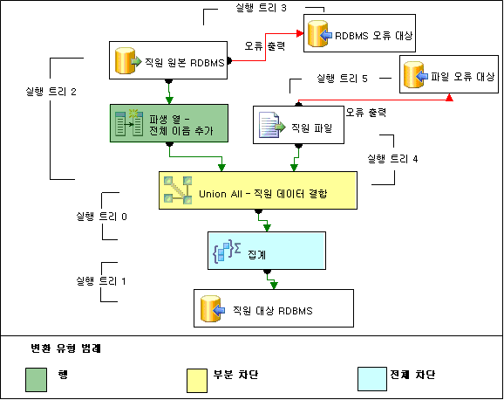
그림 1: 예제 패키지

참고: 실행 트리는 실행되는 순서대로 표에 나열됩니다.

표 1: 실행 트리 정의
실행 트리 목록 | 설명
begin execution tree 2  output "OLE DB Source Output" (27)  input "Derived Column Input" (172)  output "Derived Column Output" (173)  input "Union All Input 1" (411)  output "Derived Column Error Output" (174)  end execution tree 2 | 실행 트리 2(Execution Tree 2)에서는 SSIS가 직원 OLE DB 원본에서 파이프라인으로 데이터를 읽어 들이고 파생 열 변환에서 다른 열을 추가한 다음 SSIS가 데이터를 Union All 변환에 전달합니다. 이 실행 트리의 모든 작업에는 동일한 버퍼가 사용되고 데이터는 OLE DB 원본 출력으로 읽어 들인 후 다시 복사되지 않습니다.
begin execution tree 3  output "OLE DB Source Error Output" (28)  input "OLE DB Destination Input" (2603)  output "OLE DB Destination Error Output" (2604)  end execution tree 3 | 실행 트리 3(Execution Tree 3)에서는 SSIS가 비동기 직원 OLE DB 원본에서 읽은 오류 레코드를 대상 오류 테이블에 로드하기 전에 보관할 버퍼를 만듭니다.
begin execution tree 4  output "Flat File Source Output" (2363)  input "Union All Input 3" (2098)  end execution tree 4 | 실행 트리 4(Execution Tree 4)에서는 SSIS가 직원 플랫 파일 원본에서 데이터를 읽은 다음 Union All에 전달합니다. 이러한 두 작업에는 동일한 버퍼가 사용됩니다.
begin execution tree 5  output "Flat File Source Error Output" (2364)  input "OLE DB Destination Input" (3818)  output "OLE DB Destination Error Output" (3819)  end execution tree 5 | 실행 트리 5(Execution Tree 5)에서는 비동기 직원 플랫 파일 원본에서 읽은 오류를 대상 오류 테이블에 로드하기 전에 보관할 버퍼가 생성됩니다.
begin execution tree 0  output "Union All Output 1" (412)  input "Aggregate Input 1" (2472)  end execution tree 0 | 실행 트리 0(Execution Tree 0)에서는 부분 차단 Union All 변환이 실행되고 결합된 데이터를 저장할 버퍼가 새로 생성되며 집계가 계산됩니다.
begin execution tree 1  output "Aggregate Output 1" (2473)  input "OLE DB Destination Input" (150)  output "OLE DB Destination Error Output" (151)  end execution tree 1 | 실행 트리 1(Execution Tree 1)에서는 전체 차단 집계 변환이 완료된 후 집계 작업의 출력이 새 버퍼에 복사되고 데이터가 OLE DB 대상에 로드됩니다.

이 예제에서는 실행 트리가 일반 SSIS 패키지 내의 버퍼 사용을 이해하는 데 얼마나 도움이 될 수 있는지를 보여 줍니다. 또한 Union All 같은 부분 차단 변환과 집계 같은 전체 차단 변환은 새 버퍼와 스레드를 만드는 반면에 파생 열 같은 행 변환은 새 버퍼와 스레드를 만들지 않는다는 점도 강조합니다.
실행 트리는 버퍼 사용을 이해할 때 매우 중요합니다. 패키지 로깅 기능을 설정하고 데이터 흐름 작업에 로깅을 사용하도록 설정한 다음 파이프라인 실행 트리 이벤트를 선택하여 사용자 고유의 패키지에 대한 실행 트리를 표시할 수 있습니다. 단, 패키지를 실행해야만 실행 트리가 표시됩니다. 패키지를 실행하면 BI(Business Intelligence) Development Studio의 이벤트 로그 창에 실행 트리가 나타납니다.

디자인 대안 평가
여러 변환 유형이 패키지 실행에 미치는 영향을 완전히 이해했으면 더 나은 성능 디자인을 선택할 수 있습니다. 그림 2에서 동일한 데이터 통합 시나리오에 대한 다음 두 디자인 대안이 성능에 미치는 영향을 고려해 보십시오.
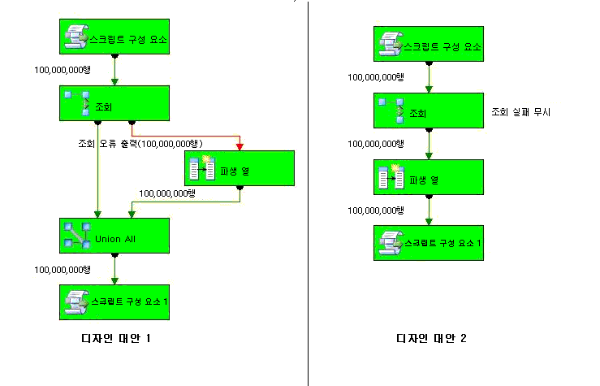
그림 2: 디자인 대안

표 2: 디자인 대안 평가
디자인 설명
이 디자인에서는 스크립트 구성 요소가 먼저 조회를 통과하는 행을 100,000,000개 생성합니다. 원본 값을 찾을 수 없어 조회가 실패하면 오류 레코드가 파생 열 변환에 전송된 다음 기본값이 오류 레코드에 할당됩니다. 오류 처리가 완료되면 오류 행이 원본 데이터 집합과 결합된 다음 모든 행이 대상에 로드됩니다. | 디자인 대안 1과 마찬가지로 이 디자인에서도 동일한 스크립트 구성 요소를 사용하여 조회를 통과하는 행을 100,000,000개 생성합니다.  이 디자인에서는 조회 실패를 오류 레코드로 처리하지 않고 모든 조회 실패를 무시합니다. 대신에 파생 열 변환이 사용되어 NULL 값을 가지는 조회된 열에 값을 할당합니다.
성능에 미치는 영향
이 시나리오에서 두 실행 트리를 사용할 경우 가장 큰 성능 병목은 부분 차단 Union All 변환에 대해 생성된 메모리 내 데이터의 추가 복사와 관련되어 발생합니다. | 이 솔루션의 성능은 디자인 대안 1보다 21% 정도 더 빠릅니다. 이 시나리오에서 하나의 실행 트리를 사용할 경우 작업이 통합되고 데이터를 새 버퍼에 복사하는 데 오버헤드가 필요하지 않습니다.

버퍼 크기 조정
가능한 경우 행 변환을 사용하여 생성 및 사용되는 버퍼 수를 제한하는 것 외에도 SSIS에는 버퍼 크기, 즉 버퍼에 읽어 들이는 레코드 수에 영향을 줄 수 있는 기능이 있습니다. 전반적인 목표는 메모리를 효율적으로 이용하면서 가능한 한 많은 레코드가 단일 버퍼를 통과하도록 하는 것입니다.

버퍼 크기에 영향을 주는 기능
실행 시 원본에서 데이터를 읽기 전에 SSIS에서는 일련의 입력 매개 변수를 기반으로 버퍼 크기를 자동으로 튜닝하여 최대 메모리 사용률을 달성합니다. SSIS의 버퍼 크기 조정 작업을 최적화하려면 다음 입력 매개 변수에 대해 잘 알아야 합니다.
- Estimated Row Size - Estimated Row Size는 특정 SSIS 설정이 아니라 디자인 타임에 원본 데이터에 대해 수집한 메타데이터를 기반으로 SSIS에서 계산하는 설정입니다. 데이터 흐름에서 가능한 한 빨리 각 열에 사용할 수 있는 데이터 형식 중 가장 크기가 작은 형식을 찾아내면 행 크기를 줄일 수 있습니다. 이는 플랫 파일 데이터 원본의 경우 특히 중요한데 명시적으로 열의 데이터 형식을 구성하지 않을 경우 자동으로 각 열을 SSIS에 문자열 데이터 형식으로 읽어 들이기 때문입니다.
- DefaultMaxBufferRows - DefaultMaxBufferRows는 SSIS 데이터 흐름 작업의 구성 가능한 설정으로 10,000개의 레코드로 자동 설정됩니다. SSIS는 Estimated Row Size와 DefaultMaxBufferRows를 곱하여 10,000개의 레코드당 데이터 집합 크기를 대략 파악합니다. 이 설정을 변경하려면 먼저 DefaultMaxBufferSize와의 관계를 이해해야 합니다.
- DefaultMaxBufferSize - DefaultMaxBufferSize는 SSIS 데이터 흐름 작업의 또 다른 구성 가능한 설정입니다. DefaultMaxBufferSize는 10MB로 기본 설정됩니다. 이 설정의 상한값은 SSIS 내부 매개 변수인 MaxBufferSize로 제한되며, MaxBufferSize는 100MB로 고정되어 변경할 수 없다는 점에 유념하십시오.
- MinBufferSize - MinBufferSize는 구성할 수 없지만 SSIS에서 이 내부 매개 변수를 사용하여 사용자가 DefaultMaxBufferSize를 너무 낮게 설정했는지 여부를 판별하므로 잘 알아야 합니다. MinBufferSize는 운영 체제의 가상 메모리 할당 기능의 세분성으로 정의됩니다. 대개 65,536바이트로 설정되지만 시스템마다 다릅니다.
이러한 입력 매개 변수에 대해 구성한 값에 따라 SSIS에서 다음 시나리오 중 하나를 사용하여 실행 시 버퍼 크기를 튜닝합니다.
- 시나리오 1 - Estimated Row Size와 DefaultMaxBufferRows를 곱한 값이 MaxBufferSize를 초과하면 SSIS에서는 주어진 버퍼에 저장될 행 수를 줄여 메모리 사용 공간을 관리합니다.
예를 들어 SSIS에서 계산한 레코드당 Estimated Row Size가 15,000바이트인 경우 예상 버퍼 크기는 15,000바이트/레코드 * 10,000개의 레코드로 계산되는데 이는 대략 143MB로, 값이 100MB인 DefaultMaxBufferSize보다 1.5배 정도 큽니다. 예상 크기가 DefaultMaxBufferSize를 초과하므로 SSIS에서는 100MB의 임계값 미만이 되도록 대략 1.5의 계수를 사용하여 버퍼당 레코드 수를 줄입니다. 이 시나리오에서 각 버퍼는 6,600개 정도의 레코드를 보관할 수 있는 크기로 지정됩니다. 이러한 조정이 발생할 때는 SSIS에서 원본 파일에 있는 레코드 수를 알지 못한다는 점에 유념하십시오. 데이터가 실제로 처리될 때 SSIS에서 원본 데이터 집합을 보관하는 데 필요한 개수만큼 버퍼 인스턴스를 만듭니다. 예를 들어 설명하면 200,000개의 원본 레코드가 있으면 SSIS에서 해당 버퍼 유형의 버퍼 인스턴스를 30개 정도 만듭니다. 버퍼 유형은 버퍼의 열 구조를 나타낼 뿐입니다. 예를 들어 A, B, C 열이 있는 버퍼는 ABC 유형이 있는 버퍼로 SSIS에 알려집니다. 실제로 SSIS에서는 한 단계 더 나아가 각 버퍼 유형에 숫자 값을 할당합니다.
- 시나리오 2 - Estimated Row Size와 DefaultMaxBufferRows를 곱한 값이 MinBufferSize 미만이면 SSIS에서는 주어진 버퍼에 저장될 행 수를 늘려 메모리 사용률을 극대화합니다.
예를 들어 레코드당 Estimated Row Size가 이전 예제보다 훨씬 더 작은 5바이트인 경우 예상 버퍼 크기는 5바이트/레코드 * 10,000개의 레코드로 계산되는데 이는 대략 48KB로, 값이 64KB인 MinBufferSize보다 작습니다. 예상 크기가 MinBufferSize보다 작으므로 SSIS에서는 64KB의 임계값에 도달하도록 레코드를 약간 늘립니다.
- 시나리오 3 - Estimated Row Size와 DefaultMaxBufferRows를 곱한 값이 MinBufferSize와 DefaultMaxBufferSize 사이이면 SSIS에서는 MinBufferSize의 배수를 사용하여 버퍼 크기가 Estimated Row Size와 DefaultMaxBufferRows를 곱한 값에 최대한 가깝도록 조정하여 메모리 사용률을 높입니다.
예를 들어 레코드당 Estimated Row Size가 500바이트인 경우 예상 버퍼 크기는 500바이트/레코드 * 10,000개의 레코드로 계산되는데 이는 대략 4.8MB로, 값이 10MB인 DefaultMaxBufferSize보다는 작지만 값이 64KB인 MinBufferSize보다는 큽니다. 이 시나리오에서 SSIS는 4.8MB에 최대한 가깝게 버퍼 크기를 조정합니다.

버퍼 지침
실제로 사용자 고유의 환경을 기반으로 이러한 설정을 테스트해야 하지만 다음 일반 지침으로 시작할 수 있습니다.
- 필요 없는 열을 제거하고 데이터 형식을 정확하게 구성하여 가능한 한 많이 Estimated Row Size를 줄입니다. 작업이 시작되기 전에 원본 데이터 집합의 크기를 줄여야 할 기회가 있으면 이를 통해 메모리 리소스를 절약할 수 있습니다.
- DefaultMaxBufferRows와 DefaultMaxBufferSize에 대한 SSIS 기본 설정으로 시작합니다. BufferSizeTuning 속성을 사용하여 패키지 로깅 기능을 설정합니다. 이 속성은 SSIS에서 버퍼 크기를 조정한 경우를 보여 주는 정보를 로그에 추가합니다. 다음과 같은 항목이 로그에 추가됩니다.
- 데이터 통합이 시나리오 1와 비슷한 경우: 버퍼 유형 0의 행 때문에 버퍼 크기가 구성된 최대값보다 커집니다. 이러한 유형의 버퍼에는 383개의 행만 있습니다.
- 데이터 통합이 시나리오 2와 비슷한 경우: 버퍼 유형 3의 행 때문에 버퍼 크기가 할당된 최소값인 65536바이트보다 작아집니다. 이러한 유형의 버퍼에는 1365개의 행만 있습니다. 여기에서 65536바이트는 이 패키지가 실행되는 시스템의 MinBufferSize입니다.
- DefaultMaxBufferRows와 DefaultMaxBufferSize의 값을 조정하여 가능한 한 많은 레코드를 버퍼로 가져갑니다. 이러한 값을 너무 낮게 설정하면 SSIS에서 수는 적지만 크기가 큰 버퍼 대신에 작은 버퍼를 많이 만들게 되는데 이는 메모리가 충분한 경우에 적합한 시나리오입니다.
- DefaultMaxBufferRows와 DefaultMaxBufferSize를 조정할 때는 MaxBufferSize가 초과되면 SSIS에서 항상 버퍼당 레코드 수를 줄여 메모리 사용률을 극대화하므로 MaxNumberofRows 설정이 더 이상 중요하지 않습니다.
- DefaultMaxBufferRows와 DefaultMaxBufferSize는 데이터 흐름 작업마다 별개로 구성됩니다. 하나의 데이터 흐름 작업을 사용하여 여러 데이터 원본의 데이터를 통합하면 이러한 두 설정이 해당 작업에서 데이터 원본 구성 요소와 변환에만 영향을 줍니다. 또한 버퍼당 행 수는 버퍼 유형을 기준으로 결정됩니다.

병렬 처리
병렬 처리는 데이터 통합 작업의 성능을 개선하는 데 아주 좋은 기술입니다. SSIS에서는 기본적으로 패키지, 작업 및 변환의 병렬 실행을 지원합니다. 병렬 처리를 성공하는 요령은 시스템 리소스의 제약 조건 내에서 작업을 구성하는 것입니다.

구성 가능한 설정
SSIS에서 각 패키지의 제어 흐름은 패키지당 병렬로 실행할 수 있는 최대 SSIS 스레드 수를 지정하는 MaxConcurrentExecutables라고 하는 설정으로 제어됩니다. 기본적으로 이 설정은 -1로 설정되며 이 값은 논리 시스템 프로세서 수에 2를 더한 값으로 변환됩니다.
SSIS가 전용 서버에서 실행되고 많은 작업이 병렬로 실행되는 경우 해당 작업 중 일부에서 외부 시스템의 응답을 많이 기다리면 이 설정을 늘려야 할 수 있습니다. 반면에 SSIS 전용 시스템이 없고 데이터 통합 응용 프로그램이 여러 다른 응용 프로그램과 함께 실행되는 경우에는 이 설정을 줄여 리소스 충돌을 피해야 합니다.

디자인 방법
병렬 처리를 위해 패키지를 디자인할 때 해당 패키지의 작업 중 일부만 병렬로 실행할지 또는 모두를 병렬로 실행할지 여부를 결정해야 합니다. 버퍼 크기 결정과 마찬가지로 병렬 처리 경우에도 사용 가능한 시스템 리소스를 고려할 때 가장 좋은 결정을 내릴 수 있습니다.
원본 데이터베이스에서 데이터를 읽고 해당 데이터를 네 가지 다른 방법으로 집계한 다음 집계된 데이터 집합마다 다른 대상 테이블에 로드하는 패키지에 병렬 처리를 적용하는 여러 디자인 방법의 장단점을 고려하십시오.

참고: 이 정보는 Unisys Center of Excellence의 Unisys ES7000 서버를 사용한 64비트 성능 연구 과정에서 수집되었습니다. 이 연구에 대한 자세한 내용은 http://www.unisys.com/eprise/main/admin/corporate/doc/ELTSQL.pdf!href(http://www.unisys.com/eprise/main/admin/corporate/doc/ELTSQL.pdf)의 ETL Performance 백서(영문)를 참조하십시오. 이와 유사한 백서가 AMD에서 64비트 멀티 코어 상자를 이용하여 개발 중입니다. 자세한 내용은 영문 AMD 사이트(http://www.amd.com/us-en/!href(http://www.amd.com/us-en/))를 참조하십시오.

- 대상 작업 병렬 처리 - 그림 3에 나온 디자인 방법에서는 데이터가 원본에서 읽히고 작업별로 네 개의 다른 그룹 집합이 있는 하나의 집계 변환을 통과한 다음 네 개의 대상 테이블에 로드됩니다. 이 디자인의 병렬 작업은 집계 출력에서 네 개의 대상 테이블을 로드하는 것뿐입니다. 원본 파일의 구문 분석과 집계 계산은 병렬 작업이 아닙니다.
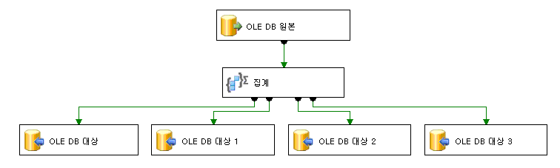
그림 3: 대상 작업 병렬 처리

시스템에 여러 CPU가 장착된 경우 이 방법으로는 CPU를 효율적으로 활용할 수 없습니다. 이 디자인 방법은 메모리가 제한된 시스템이 있을 때 그리고 서로 간에 파생될 수 있는 여러 집계가 있는 경우에 가장 좋습니다. 집계 변환은 세분성이 가장 낮은 집계를 만든 다음 해당 집계에서 관련된 집계를 모두 파생합니다. 예를 들어 (1) 연별로 집계되는 판매 데이터와 (2) 지역별로 매년 집계되는 판매 데이터의 두 집계가 있는 경우 집계 변환은 지역별로 매년 집계되는 판매 데이터를 자동으로 만든 다음 해당 판매 데이터에서 연별 요약 데이터를 파생합니다.

- 작업 부분 병렬 처리 - 그림 4에 나온 디자인 방법에서는 데이터가 원본에서 읽히고 네 개의 다른 집계 변환에 전달되는 네 개의 같은 결과 집합을 만드는 멀티캐스트 변환을 통과한 다음 네 개의 대상 테이블에 로드됩니다.
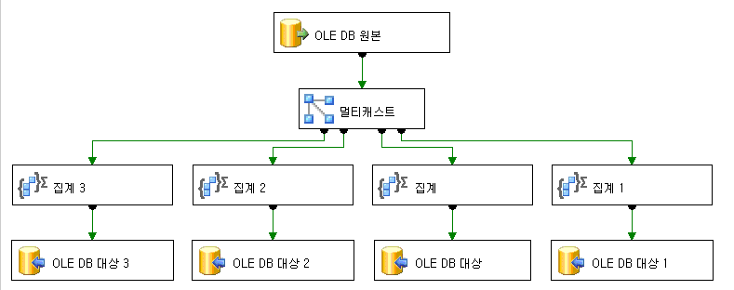
그림 4: 작업 부분 병렬 처리

어떻게 생각하든 이 시나리오의 병렬 처리는 대상 테이블을 로드하는 것뿐입니다. 데이터 원본 읽기, 멀티캐스트 수행 및 데이터 집계는 각각 동일한 실행 트리에서 작동하므로 동일한 메모리와 스레드를 공유합니다.
이 시나리오에서 병렬로 집계를 실행하려는 경우 멀티캐스트 뒤에 Union All 변환을 추가하여 새 실행 트리를 만들 수 있습니다. Union All은 부분 차단 변환으로 항상 새 실행 트리를 만든다는 점에 유념하십시오. Union All을 추가하면 데이터가 추가 버퍼에 복사되지만 병렬로 집계를 수행하기 위한 추가 스레드도 확보할 수 있습니다.
- 모든 작업 병렬 처리 - 그림 5에 나온 디자인 방법에는 각각 원본에서 데이터를 읽은 다음 해당 데이터를 집계하여 별개의 대상에 로드하는 네 개의 독립된 작업 집합이 있습니다.
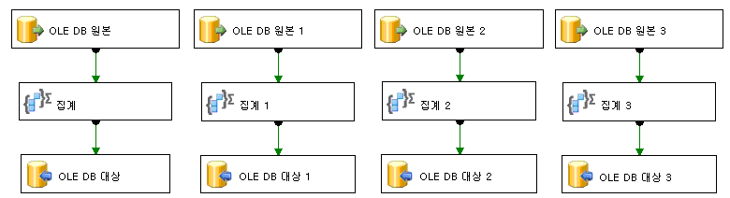
그림 5 - 모든 작업 병렬 처리

이 시나리오에서는 데이터 원본 추출, 집계, 데이터베이스에 삽입 등의 모든 작업이 병렬로 수행됩니다. 서버에 메모리 제한이 없고 여러 CPU가 장착된 경우 이 방법을 사용하면 고성능 솔루션을 얻을 수 있지만 모든 작업을 균등하게 처리하고 동일한 데이터 집합을 네 번 읽어 리소스가 낭비될 수 있습니다.
- 가장 느린 작업 최적화 - 균등한 병렬 처리의 대안으로 그림 6에 나온 대상이 지정된 디자인 방법을 고려해 볼 수 있습니다. 이 디자인 방법에서는 병렬 처리의 이점을 가장 많이 얻을 수 있는 패키지에서 가장 느린 구성 요소에 초점을 맞춥니다. 이 디자인 방법에서는 네 개의 집계 중 하나가 가장 느린 집계 작업으로 식별되어 별개의 데이터 스트림으로 분류됩니다.
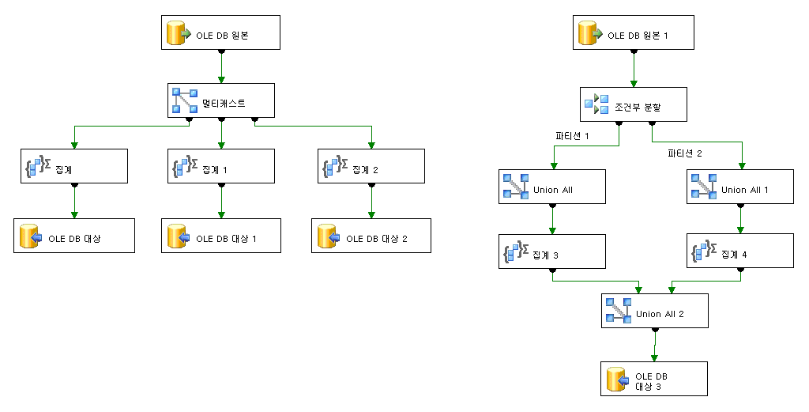
그림 6: 가장 느린 작업 최적화
새 데이터 스트림에서 성능 속도를 향상하기 위해 주요 범위를 기반으로 원본 데이터를 분리하는 조건부 분할을 사용하여 집계가 두 개의 "파티션"으로 분류됩니다. 각 집계가 계산된 후 Union All 변환으로 데이터 집합이 결합됩니다. 그런 다음 결과로 얻은 데이터가 대상에 로드됩니다.
이 하이브리드 디자인 방법은 시스템 리소스를 잠재적으로 낭비하지 않고 성능 향상의 이점을 가장 많이 얻을 수 있는 특정 작업에 병렬 처리를 적용할 수 있는 방법을 보여 줍니다.

성능 측정
성능 튜닝을 성공하는 데 가장 중요한 요소 중 하나는 시간 경과에 따라 성능을 측정하고 모니터링하는 것입니다. SSIS 패키지의 성능을 변경할 때 해당 변경 내용이 긍정적으로 작용했는지 여부를 측정하는 메커니즘이 있어야 합니다.

문제 해결
낮은 성능 문제를 해결하기 위한 좋은 방법은 다양한 패키지 부분의 실행을 분리하여 가장 느린 작업을 찾아내는 것입니다. 다양한 작업의 실행을 분리할 때 시간 경과에 따라 추적할 수 있는 기준을 설정할 수 있습니다. SSIS 작업을 분리하려면 다음 단계를 고려하십시오.
- 전체 패키지 실행 속도 설정 - 패키지를 실행할 때 전체 실행 속도는 시작할 때부터 끝날 때까지 걸리는 총 시간입니다.
전체 실행 속도 = 원본 속도 + 변환 속도 + 대상 속도
예를 들어 패키지를 처음부터 끝까지 실행하는 데 걸리는 시간이 5분인 경우 전체 실행 속도는 5분입니다.
- 원본 및 변환 속도 확인 - 다음 단계를 사용하여 SSIS가 원본에서 읽고 변환을 수행하는 속도를 알아낼 수 있습니다.
- 원본 패키지의 복사본을 만듭니다.
- 원본과 연결된 대상을 제거합니다. 대상이 둘 이상이면 한 번에 하나씩 분리합니다.
- RowCount 변환으로 대상을 바꿉니다.
- 원본에서 변환을 거쳐 RowCount까지의 실행 성능을 측정합니다.
이 측정의 결과가 원본 및 변환 속도입니다. 이 속도가 너무 느린 경우 CPU 같은 리소스를 더 많이 사용할 수 있으면 분할이나 새 실행 트리 추가 같이 앞에서 설명한 기술 중 일부를 적용하여 처리량을 늘려 봅니다.
문제를 해결할 때 패키지의 다양한 지점에서 RowCount 변환을 사용하여 성능 병목을 확인할 수 있습니다. RowCount 변환은 파이프라인을 통과하고 있는 레코드 수를 세기만 할 뿐 측정 가능한 양의 성능 오버헤드를 추가하지는 않습니다.
예를 들어 이러한 단계를 수행하여 원본에서 데이터를 읽고 변환을 수행하는 데 4분이 걸린다는 점을 알아낼 수 있습니다. 5분의 전체 실행 속도와 비교해 보면 실행 시간의 80%가 데이터 읽기 및 변환에 소비된 것입니다. 이제 간단한 몇 가지 계산으로 대상 속도를 계산할 수 있습니다.
- 대상 속도 계산 - 전체 속도와 누적 원본 및 변환 속도를 모두 알았으면 다음과 같이 대상에 로드하는 데 걸리는 시간을 계산할 수 있습니다.
대상 속도 = 전체 속도 - (누적 원본 및 변환 속도)
예를 들어 1-2단계에서 측정한 값으로 다음과 같이 대상 속도를 계산할 수 있습니다.
대상 속도 = 5분 - (4분) = 1분
- 원본 속도 확인 - 2단계에서 누적 원본 및 변환 속도를 측정했지만 이 속도는 누적 값이므로 데이터를 읽는 데 걸리는 시간과 데이터를 변환하는 데 걸리는 시간, 각각에 대해서는 알 수 없습니다. SSIS가 원본에서 데이터를 읽는 속도를 알아내려면 다음 단계를 수행하십시오.
- 원본 패키지의 복사본을 만듭니다.
- 원본과 연결된 변환과 대상을 모두 제거합니다.
- 하나의 RowCount 변환으로 바꿉니다.
- 원본에서 RowCount까지의 실행 성능을 측정합니다.
이렇게 측정된 값은 원본 속도이며 이론적으로 데이터 흐름이 가장 빠르게 동작할 수 있는 속도를 의미합니다. 이 속도가 너무 느리면 행을 더 빨리 반환하도록 원본 어댑터를 최적화하는 데 초점을 맞춰야 합니다. 예를 들어 이 프로세스를 통해 파일 데이터 원본에서 데이터를 읽는 데 15초가 걸린다는 사실을 알아낼 수 있습니다. 5분의 전체 실행 속도와 비교해 보면 실행 속도의 6%가 데이터 읽기에 소비된 것입니다. 이제 간단한 몇 가지 계산으로 데이터 변환에 소비되는 실제 시간을 확인할 수 있습니다.
- 변환 속도 계산 - 확인된 원본 속도와 누적 원본 및 변환 속도로 다음과 같이 총 변환 속도를 계산할 수 있습니다.
변환 속도 = (누적 원본 및 변환 속도) - 원본 속도
예를 들어 1-3단계에서 측정한 값으로 다음과 같이 변환 속도를 계산할 수 있습니다.
변환 속도 = 4분 - (15초) = 3.75분
이제 표 2에 요약된 주요 속도 매개 변수를 식별했습니다.

표 2 - 성능 요약
 | 실행 시간
원본 속도 | 15초
+ 변환 속도 | 3.75분
= 누적 원본 및 변환 속도 | 4분
+ 대상 속도 | 1분
= 전체 패키지 실행 속도 | 5분

- 개별 변환 분리 - 추가 문제 해결을 위해 특정 변환의 성능을 식별해야 할 경우 다음 단계를 사용할 수 있습니다.
- 4단계에서 사용한 패키지의 복사본을 만들어 원본 및 변환 속도를 확인합니다.
- 하나의 변환을 제거합니다.
- 다른 모든 변환과 대상은 그대로 둔 채 제거된 변환을 RowCount 변환으로 바꿉니다.
- 실행 성능을 측정합니다.
- 실행 성능을 원래 원본 및 변환 속도와 비교합니다. 차이를 통해 해당 변환의 성능을 알 수 있습니다.
예를 들어 시간의 60% 이상이 변환에 소비된 경우에는 가장 많은 시간을 소비한 변환을 찾는 데 중점을 두어야 합니다. 조회 변환을 제거하고 누적 원본 및 변환 속도가 4분에서 2.5분으로 저하되었다는 점을 확인합니다. 두 시나리오를 비교하여 조회 변환에 1.50분이 걸린다는 결론을 내립니다. 분리된 조회의 성능 요약은 표 3을 참조하십시오.

표 3 - 분리된 조회 성능 요약
 | 원래 실행 시간(조회 있음) | 문제 해결 실행 시간(조회 없음) | 시간 차이 조회 성능
원본 속도 | 15초 | 15초 | 0(변경 없음)
+ 변환 속도 | 3.75분 | 2.25분 | 1.5분
= 누적 원본 및 변환 속도 | 4분 | 2.5분 | 1.5분

이 정보를 기반으로 조회 변환의 캐시를 튜닝하고 1.5분에서 30초로 성능을 개선합니다. 이렇게 하면 표 4에 설명된 대로 실행 시간이 20% 개선됩니다.

표 4 - 최적화된 성능 요약
 | 원래 실행 시간 | 최적화된 디자인 실행 시간
원본 속도 | 15초 | 15초
+ 변환 속도 | 3.75분 | 2.75분
튜닝된 조회 변환 | 1.5분 | 30초
기타 변환 | 2.25분 | 2.25분
+ 대상 속도 | 1분 | 1분
= 전체 패키지 실행 속도 | 5분 | 4분

이 예제가 간단한 시나리오에서 패키지 작업을 분리하는 방법을 보여 주지만 이러한 문제 해결 원칙을 보다 복잡한 패키지에 적용하여 튜닝이 필요한 구성 요소를 빠르게 식별할 수 있습니다.

가시적 정보 획득
디자인을 변경하고 향상할 때 패키지 실행에 대한 메타데이터를 모니터링하고 로깅하는 기능을 이용해야 할 수도 있습니다.
- SSIS 로깅 - SSIS에서는 XML, SQL Server 또는 텍스트 파일 같은 다양한 로깅 공급자에 작업과 패키지를 모두 로깅할 수 있습니다. 로깅 기능을 사용하면 시간 경과에 따른 패키지 성능을 확인하고 시스템 리소스가 변경되고 데이터 볼륨이 늘어날 때 성능을 추적할 수 있습니다. SSIS에서 지원하는 풍부한 로깅 기능은 완전히 설정하는 경우 비용이 많이 들 수 있으므로 사용 가능한 로깅 이벤트를 검토하여 필요한 이벤트만 로깅하십시오.
- SSIS 성능 카운터 - SSIS에서는 패키지를 실행하는 동안 리소스가 어떻게 사용되는지에 대한 가시적 정보를 획득하는 데 사용할 수 있는 여러 성능 카운터를 제공합니다. 예를 들어 패키지가 실행될 때 읽은 행 수와 사용 중인 버퍼 수를 확인할 수 있습니다. 특히 유용한 특정 성능 카운터 중 하나는 Buffers Spooled입니다. 패키지를 실행하는 동안 Microsoft Windows®에서 실제 메모리가 부족하거나 패키지를 실행하는 프로세스에서 가상 메모리가 부족하면 SSIS에서 버퍼를 파일에 스풀링하기 시작합니다. 이 경우가 발생하면 성능이 크게 저하되므로 이 설정을 모니터링하여 작업에 사용할 수 있는 메모리가 충분한지 확인하는 것이 좋습니다.
- SQL Server 프로파일러 - 데이터를 SQL Server에서 추출하거나 SQL Server에 로드할 때 SQL Server 프로파일러를 사용하여 SQL Server의 배후에서 발생하고 있는 작업과 쿼리 계획을 검토할 수 있습니다. 데이터베이스 작업을 모니터링하면 인덱싱 구성표를 수정해야 하는 경우와 같이 SQL Server RDBMS에서 튜닝해야 할 경우를 찾아낼 수 있습니다.

결론
성능 튜닝은 디자인 결정과 리소스 가용성 간의 균형을 조정하는 지속적인 작업입니다. SSIS에서는 고성능 데이터 통합 솔루션을 작성하는 데 사용할 수 있는 유연한 데이터 아키텍처를 제공하여 이 균형 조정 작업을 쉽게 관리할 수 있도록 합니다. SSIS 성능 아키텍처에서 메모리와 CPU를 활용하는 방법을 이해하면 성능 기회를 이용하여 시스템 리소스를 극대화하는 보다 뛰어난 디자인을 선택할 수 있습니다. 그런 다음 나중에 솔루션이 커질 때 확장 요구 사항을 보다 정확하게 이해할 수 있습니다.

자세한 정보:
http://www.microsoft.com/technet/prodtechnol/sql/default.mspx

이 백서가 도움이 되셨습니까? 여러분의 의견을 보내 주십시오. 1점(나쁨)에서 5점(아주 좋음)까지의 점수로 이 백서를 평가해 주시기 바랍니다.

작성자 정보

Elizabeth Vitt, Intellimentum
Elizabeth Vitt씨는 비즈니스 인텔리전스 분야에서 비즈니스 개발, 프로젝트 관리, 컨설팅 및 교육 관련 업무를 10년 동안 담당했으며 소매, 제조 및 금융 서비스 분야에서 BI를 구현한 업계 경력이 있습니다. Vitt씨는 데이터 웨어하우징, ETL, OLAP 디자인 및 구현에 있어 교육자로서의 전문 경력을 갖추고 있으며 Microsoft 비즈니스 인텔리전스 제품에 대한 Microsoft Official Curricula 교재의 작성자이자 MSPress Business Intelligence: Making Better Decisions Faster의 저자이기도 합니다. SQL Server 2005의 출시에 앞서 Vitt씨는 초기에 채택한 고객을 대상으로 SQL Server 2005를 성공적으로 구현한 바 있습니다.

Hitachi Consulting
Hitachi, Ltd.(NYSE: HIT)의 글로벌 컨설팅 회사인 Hitachi Consulting사는 많은 산업에 걸쳐 전 세계 2000개 이상의 회사에 입증된 비즈니스 및 IT 솔루션을 제공하여 널리 실력을 인정받은 선두업체입니다. Hitachi Consulting사는 비즈니스 프로세스, 수직 산업 및 첨단 기술 분야에서 수십 년간 쌓아온 경험을 바탕으로 각 회사의 고유한 비즈니스 요구를 파악합니다. 비즈니스 전략 개발에서 응용 프로그램 배포에 이르기까지 Hitachi 컨설턴트는 고객이 예측 가능한 비즈니스 가치를 빠르게 실현하고 유지 가능한 ROI를 달성하도록 하는 데 전념합니다.
Hitachi Consulting사는 비즈니스 인텔리전스의 Microsoft Certified Gold Partner이자 교육 과정의 독점 공급업체이며 Microsoft SQL Server 2005 Business Intelligence Ascend 교육 프로그램의 교육 담당 업체이기도 합니다. 또한 경험 많은 시스템 통합업체이기도 하며 Microsoft TAP(Technology Adoption Program) 참여 회사에 SQL Server 2005 BI를 성공적으로 구현한 바 있습니다.
Hitachi Consulting사는 고객에 초점을 맞춘 공동 작업 방법을 제공하고 각 계약 기간 전반에 걸쳐 지식을 전달합니다. 자세한 내용은 www.hitachiconsulting.com!href(http://www.hitachiconsulting.com)(영문)을 참조하십시오. Hitachi Consulting - Inspiring your next success®

